****HỌC VIỆN CÔNG NGHỆ BƯU CHÍNH VIỄN THÔNG**

**BÁO CÁO BÀI TẬP**

**Môn học thực tập cơ sở:**

**Chủ đề:** Xây dựngWebsite bán hàng

**Giảng viên**: Nguyễn Thị Thanh Thủy

**Họ tên sinh viên**

Nguyễn Quang Huy

**Mã sinh viên**

B19DCCN313

**Lớp**

D19DCCN01-B

Hà Nội, 2022

**Lời nói đầu**

Ngày nay, với sự phát triển mạnh mẽ của khoa học công nghệ, Công nghệ Thông tin là một trong những ngành có vị thế dẫn đầu và có vai trò rất lớn trong sự phát triển chung đó. Các ứng dụng của công nghệ thông tin được áp dụng trong mọi lĩnh vực nghiên cứu khoa học cũng như trong mọi lĩnh vực của đời sống. Là một phần của Công nghệ Thông tin, Công nghệ web đang có được sự phát triển mạnh mẽ và phổ biến rất nhanh bởi những lợi ích mà nó mang lại cho cộng đồng là rất lớn.

Bằng việc lựa chọn và thực hiện đề tài “***Xây dựng website bán hàng trực tuyến”,*** em muốn tìm hiểu và đưa ra một giải pháp tốt nhằm giải quyết công việc bán hàng trực tuyến. Thông qua việc thực hiện xây dựng website này em học hỏi hiều kiến thức và hiểu được quy trình cơ bản để xây dựng một website hoàn chình.

Website bán hàng giúp cho khách hàng những lựa chọn linh hoạt và tiện lợi trong việc tìm mua sản phẩm thông qua chức năng tìm kiếm và giỏ hàng. Các thông tin về sản phẩm được hiển thị chi tiết với từng sản phẩm, từ đó khách hàng dễ dàng nhận biết và lựa chọn được thứ mình cần. Tuy chỉ là một project nhỏ nhưng nó đã giúp em học tập được nhiều kiến thức và công nghệ mới.

**Lời cảm ơn**

Trong suốt quá trình thực hiện project này, em đã được sự hỗ trợ hướng dẫn tận tình của cô ***Nguyễn Thị Thanh Thủy***. Cảm ơn Cô đã luôn theo dõi xuyên suốt quá trình làm dự án của em và cho em rất nhiều lời khuyên, đánh giá thật sử bổ ích để em có thể hoàn thiện được project này

Do hạn chế về thời gian, chiều sâu về kiến thức, kinh nghiệm thực tế nên không tránh khỏi những thiếu xót trong quá trình thiết kế và thực thi ý tưởng. Em rất mong nhận được sự đóng góp ý kiến, xem xét và chỉ dẫn thêm của Cô để đồ án này được hoàn thiện hơn. Bên cạnh đó là sự chia sẻ kiến thức, kinh nghiêm của các anh chị khóa trước, bạn bè đã góp phần hỗ trợ hoàn thành website này.

Em xin chân thành cảm ơn

Hà Nội ,31/5/2022

Người thực hiện

Nguyễn Quang Huy

I. GIỚI THIỆU CHUNG VỀ TRANG WEB 6

1. Mục đích, phạm vi hệ thống 6

• Đối tượng của website 6

• Đặc điểm : 7

• Các chức năng hoạt động như thế nào 7

▪ Chức năng đăng nhập 7

▪ Chức năng đăng xuất: 7

▪ Chức năng tìm kiếm sản phẩm theo tên : 7

▪ Chức năng liệt kê sản phâm theo nhãn 8

▪ Chức năng thêm sản phẩm 8

▪ Chức năng sửa thông tin sản phẩm 8

▪ Chức năng xóa sản phẩm 9

▪ Chức năng xem thông tin tài khoản 9

▪ Chức năng chỉnh sửa thông tin tài khoản 10

▪ Chức năng thêm sản phẩm vào giỏ hàng 10

▪ Chức năng thanh toán giỏ hàng 11

▪ Chức năng xem thông kê người dùng đăng ký tài khoản ở trang web 11

▪ Chức năng xem thông kê các đơn hàng của người dùng 11

▪ Chức năng xem thông kê chi tiết một đơn hàng của người dùng cụ thể 12

▪ Chức năng xóa người dùng đăng ký tài khoản ở trang web 13

▪ Chức năng xóa đơn hàng của người dùng cụ thể 13

II. PHÂN TÍCH HỆ THỐNG 14

• Các thông tin đầu ra và đầu vào của hệ thống 14

• Tác nhân 14

• Biểu đồ usercase tổng quan hệ thống 14

• Biểu đồ thiết kế lớp thực thể 15

• THIẾT KẾ CƠ SỞ DỮ LIỆU 16

▪ Cách thiết kế database 16

• Biểu đồ tuần tự 18

• Biểu đồ tuần tự chức năng login 18

• Biểu đồ tuần tự chức năng đăng ký tài khoản 19

• Biểu đồ tuần tự chức năng tìm kiếm sản phẩm theo tên 19

• Biểu đồ tuần tự chức năng xem thông tin tài khoản 20

• Biểu đồ tuần tự chức năng thêm mới sản phẩm 21

• Biểu đồ tuần tự chức năng thêm sản phẩm vào giỏ hàng 22

• Biểu đồ tuần tự chức năng thanh toán giỏ hàng 23

• Biểu đồ tuần tự chức năng thống kê tài khoản người dùng 24

• Biểu đồ tuần tự chức năng thống kê các đơn hàng của tài khoản 25

• Biểu đồ tuần tự chức năng thống kê chi tiết đơn hàng của tài khoản 26

III. KẾT QUẢ ĐẠT ĐƯỢC 27

• Giao diện login 27

• Giao diện đăng ký 28

• Giao diện trang chủ của khách hàng 29

• Giao diện trang chủ của admin 29

• Giao diện chỉnh sửa thông tin của sản phẩm 30

• Giao diện chỉnh sửa thông tin của khách hàng 31

• Giao diện giỏ hàng 31

• Giao diện thanh toán 32

• Giao diện thống kê tài khoản người dùng 32

• Giao diện thống kê đơn hàng của người dùng 32

• Giao diện thống kê chi tiết đơn hàng của người dùng 32

• Giao diện thêm sản phẩm mới vào cửa hàng 33

IV. GIỚI THIỆU VỀ CÁC NGÔN NGỮ SỬ DỤNG ĐỂ TẠO SẢN PHẨM 33

• Java - servlet 33

• JSP 34

• Hệ quản trị cơ sở dữ liệu MySQL 35

1. GIỚI THIỆU CHUNG VỀ TRANG WEB
2. Mục đích, phạm vi hệ thống

* Đối tượng của website
  + Website được xây dựng phục vụ hai đối tượng chính là Admin (nhà quản trị) và Khách hàng với các chức năng sau
  + Admin
    - Đăng nhập, đăng xuất
    - Xem, thêm, sửa, xóa thông tin của sản phẩm
    - Phân loại sản phẩm theo từng loại
    - Xem , xóa, thêm thông tin khách hàng
    - Thông kê tài khoản người dùng web
    - Thông kê đơn hàng của khách
  + Khách hàng
    - Khách viếng thăm :
      * Xem thông tin sản phẩm
      * Đăng ký tài khoản
    - Khách hàng có tài khoản
      * Có quyền đăng nhập, đăng xuất
      * Xem thông tin tài khoản
      * Chỉnh sửa thông tin cá nhân của tài khoản mình
      * Xem thông tin sản phẩm, thông tin chi tiết sản phẩm
      * Thêm sản phẩm vào giỏ hàng
      * Thanh toán giỏ hàng
* Đặc điểm :
* Các chức năng hoạt động như thế nào
* Chức năng đăng nhập
  + - Khi người dùng muốn truy nhập vào hệ thống Giao diện đăng nhập hiện lên với 2 ô: tên đăng nhập, mật khẩu Thành viên hệ thống tiến hành nhập tên đăng nhập với mật khẩu và click đăng nhập Hệ thống thực hiện kiểm tra, nếu thông tin đăng nhập là chính xác, thành viên được xác thực Giao diện tương ứng với thành viên hiện ra.
* Chức năng đăng xuất:
  + - Trong giao diện của thành viên hệ thống, thành viên tiến hành click đăng xuất Hệ thống thông báo đăng xuất và quay ra giao diện trang đăng nhập.
* Chức năng tìm kiếm sản phẩm theo tên :
  + - Người dùng đăng nhập vào hệ thống giao diện người dùng hiện ra có chứa một thanh input text để nhập tên sản phẩm muốn tìm kiếm người dùng nhập tên sản phẩm muốn tìm kiếm và nhân enter giao diện sẽ hiện ra danh sách các sản phẩm chứa tên mà người dùng đã nhập
* Chức năng liệt kê sản phâm theo nhãn
  + - Ngươi dùng đăng nhập vào hệ thông giao diện người dùng hiện ra có chứa 1 thanh có các nhẫn phân loại sẵn như rau, thịt, hoa quả, nước ngọt, rượu, bia …… người dùng nhấn chọn 1 trong các nhãn phân loại trên giao diện trang web hiện ra tất cả sản phẩm thuộc nhãn trên
* Chức năng thêm sản phẩm
  + - Nhân viên quản trị hệ thống đăng nhập vào trang web giao diện trang web hiện lên trong đó có 1 mục “ thêm sản phẩm” nhân viện click vào thêm sảm phẩm giao diện trang web hiện ra gồm các trường : tên sản phẩm, giá sản phẩm, số lượng sản phẩm, mô tả chi tiêt sản phâm, ảnh sản phẩm (nhận đường link) , xuất xứ, nhãn , trạng thái nhân viện hệ thống nhập đầy đủ thông tin các trường và nhận add hệ thống sẽ tự động cập nhập vào database và in thông báo đã thêm thành công sản phẩm
* Chức năng sửa thông tin sản phẩm
  + - Nhân viên quản trị hệ thống đăng nhập vào trang web giao diện trang web hiện lên trong đó có 1 mục tìm kiếm sản phẩm theo tên Nhân viên nhập tên sản phẩm muốn chỉnh sửa vào thanh tìm kiếm và nhấn search 🡪giao hiện hiên lên danh sách các sản phẩm chứa tên vừa nhập 🡪 nhân viên click vào sản phẩm muốn chỉnh sửa giao diện trang web hiện ra gồm các trường : tên sản phẩm, giá sản phẩm, số lượng sản phẩm, mô tả chi tiêt sản phâm, ảnh sản phẩm (nhận đường link) , xuất xứ, nhãn , trạng thái nhân viện hệ thống chỉnh sửa thông tin ở các trường và nhấn update hệ thống sẽ tự động cập nhập vào database và in thông báo đã chỉnh sửa thành công sản phẩm
* Chức năng xóa sản phẩm
  + - Nhân viên quản trị hệ thống đăng nhập vào trang web giao diện trang web hiện lên trong đó có 1 mục tìm kiếm sản phẩm theo tên Nhân viên nhập tên sản phẩm xóa vào thanh tìm kiếm và nhấn search 🡪giao hiện hiên lên danh sách các sản phẩm chứa tên vừa nhập 🡪 nhân viên click vào sản phẩm muốn xóa giao diện trang web hiện ra gồm các trường : tên sản phẩm, giá sản phẩm, số lượng sản phẩm, mô tả chi tiêt sản phâm, ảnh sản phẩm (nhận đường link) , xuất xứ, nhãn , trạng thái và button delete nhân viện hệ thống nhấn delete hệ thống sẽ tự động cập nhập vào database và in thông báo đã xóa sản phẩm thành công thành công sản phẩm
* Chức năng xem thông tin tài khoản
  + - Người dùng đăng nhập vào hệ thống 🡪 giao diện trang web hiện lên, trong đó có 1 ô nhỏ chưa tên người dùng tô màu xanh xanh giống như button có thể click chọn được 🡪 người dùng click vào 🡪 giao diện trang web chuyển sang một trang mới hiện thị đầy đủ thông tin người dùng gồm có các trường tên đầy đủ, tên tài khoản , email, số điện thoại , giới tính , mật khẩu , vai trò và button back, save .. 🡪 sau khi xem xong thông tin, người dùng nhấn back để quay lại giao diện trang chủ trang web
* Chức năng chỉnh sửa thông tin tài khoản
  + - Người dùng đăng nhập vào hệ thống 🡪 giao diện trang web hiện lên, trong đó có 1 ô nhỏ chưa tên người dùng tô màu xanh xanh giống như button có thể click chọn được 🡪 người dùng click vào 🡪 giao diện trang web chuyển sang một trang mới hiện thị đầy đủ thông tin người dùng gồm có các trường tên đầy đủ, tên tài khoản , email, số điện thoại , giới tính , mật khẩu , vai trò và button back, save… 🡪 người dùng nhập thông tin muốn chính sửa vào các trường và nhấn button save 🡪 giao diện báo đã chỉnh sửa thông tin thành công 🡪 người dùng nhận button back để quay về giao diện trang chủ
* Chức năng thêm sản phẩm vào giỏ hàng
  + - Khách hàng đăng nhập vào hệ thống 🡪 giao diện trang web hiện ra gồm các button, label, text, và danh sách các mặt hàng 🡪 khách hàng click icoin hình trái tìm trên mặt hàng để thêm mặt hàng vào giỏ hàng 🡪 hệ thống tự động thêm mặt hàng vào giỏ hàng 🡪 khách hàng click vào xem giỏ hàng 🡪 danh sách các mặt hàng mà khách hàng đã thêm sẽ hiện ra và button checkout để thanh toán và button tiếp tục mua hàng để quay lại giao diện mua sắm
* Chức năng thanh toán giỏ hàng
  + - Sau khi chọn được tất cả các mặt hàng mà khách hàng mong muốn, khách hàng thực hiện thanh toán giỏ hàng bằng cách nhấn vào button checkout trên giao diện giỏ hàng 🡪 giao diện giỏ hàng chuyển sang giao diện chứa form điền thông tin khách hàng mua hàng gồm các trường thông tin như họ tên, số điện thoại, địa chỉ gmail, địa chỉ nhận hàng , tỉnh và danh sách các đơn hàng mà khách hàng đã chọn và button để xác nhận mua hàng 🡪 khách hàng nhận xác nhân 🡪 hệ thống hiển thị thông báo đã đặt hàng thành công và quay trở lại giao diện trang chủ của cửa hàng
* Chức năng xem thông kê người dùng đăng ký tài khoản ở trang web
  + - Nhân viên quản trị hệ thống đăng nhập vào trang web 🡪 giao diện trang chủ hiện ra một button *thống kê* 🡪 nhân viên quản trị hệ thống click vào button *thống kê* 🡪 hệ thống hiển thị danh sách người dùng đã đăng ký được sắp xếp theo thời gian gần nhất với các trường như sau id, tên đầy đủ, tên tài khoản , email, số điện thoại
* Chức năng xem thông kê các đơn hàng của người dùng
  + - Nhân viên quản trị hệ thống đăng nhập vào trang web 🡪 giao diện trang chủ hiên ra , trong đó có một button *thống kê* 🡪 nhân viên quản trị hệ thống click button *thống kê* 🡪 giao diện trang web hiện ra danh sách người dùng đã đăng ký tài khoảng 🡪 nhân viên quản trị hệ thống click chọn vào dòng chứa tài khoản khách hàng muốn tra cứu đơn hàng của họ 🡪 giao hiển thị tất cả danh sách đơn hàng mà người dùng này đã đặt gồm các trường thông tin như id, tên đầy đủ, số điện thoại, gmail, địa chỉ, ngày đặt hàng, ngày nhận hàng
* Chức năng xem thông kê chi tiết một đơn hàng của người dùng cụ thể
  + - Nhân viên quản trị hệ thống đăng nhập vào trang web 🡪 giao diện trang chủ hiên ra , trong đó có một button *thống kê* 🡪 nhân viên quản trị hệ thống click button *thống kê* 🡪 giao diện trang web hiện ra danh sách người dùng đã đăng ký tài khoảng 🡪 nhân viên quản trị hệ thống click chọn vào dòng chứa tài khoản khách hàng muốn tra cứu đơn hàng của họ 🡪 giao hiển thị tất cả danh sách đơn hàng mà người dùng này đã đặt gồm các trường thông tin như id, tên đầy đủ, số điện thoại, gmail, địa chỉ, ngày đặt hàng, ngày nhận hàng 🡪 Nhân viên hệ thống chọn đúng đơn hàng muốn xem 🡪 giao diện chi tiết đơn hàng đó hiện ra gồm các trường sau : tên sản phẩm, giá , số lượng, tổng tiền
* Chức năng xóa người dùng đăng ký tài khoản ở trang web
  + - Nhân viên quản trị hệ thống đăng nhập vào trang web 🡪 giao diện trang chủ hiện ra một button *thống kê* 🡪 nhân viên quản trị hệ thống click vào button *thống kê* 🡪 hệ thống hiển thị danh sách người dùng đã đăng ký được sắp xếp theo thời gian gần nhất với các trường như sau id, tên đầy đủ, tên tài khoản , email, số điện thoại và button *xóa tài khoản người dùng* 🡪 nhân viên hệ thống click vào button *xóa tài khoản người dùng.* Hệ thống hiển thị thống báo đã xóa thành công và quay trở lại giao diện thống kê người dùng
* Chức năng xóa đơn hàng của người dùng cụ thể
  + - Nhân viên quản trị hệ thống đăng nhập vào trang web 🡪 giao diện trang chủ hiên ra , trong đó có một button thống kê 🡪 nhân viên quản trị hệ thống click button thống kê 🡪 giao diện trang web hiện ra danh sách người dùng đã đăng ký tài khoản gồm các trường id, tên đầy đủ, tên tài khoản, email, số điện thoại, giới tính 🡪 nhân viên quản trị hệ thống click chọn vào dòng chứa tài khoản khách hàng muốn xóa đơn hàng của họ🡪 giao hiển thị tất cả danh sách đơn hàng mà người dùng này đã đặt gồm các trường thông tin như id, tên đầy đủ, số điện thoại, gmail, địa chỉ, ngày đặt hàng, ngày nhận hàng và một button xóa đơn hàng. Nhân viên quản trị click chọn button xóa đơn hàng 🡪 giao diện hiển thị xóa đơn hàng thành công và tự động quay trở lại giao diện liệt kê danh sách tài khoản người dùng

1. PHÂN TÍCH HỆ THỐNG

* Các thông tin đầu ra và đầu vào của hệ thống
  + Thông tin đầu vào :
    - Thông tin khách hàng
    - Thông tin sản phẩm
    - Thông tin về công ty và các bài viết liên quản
    - Đơn đặt hàng
  + Thông tin đầu ra
    - Chi tiết về sản phẩm
    - Hóa đơn
* Tác nhân
  + User
  + Guest
  + Admin
* Biểu đồ usercase tổng quan hệ thống

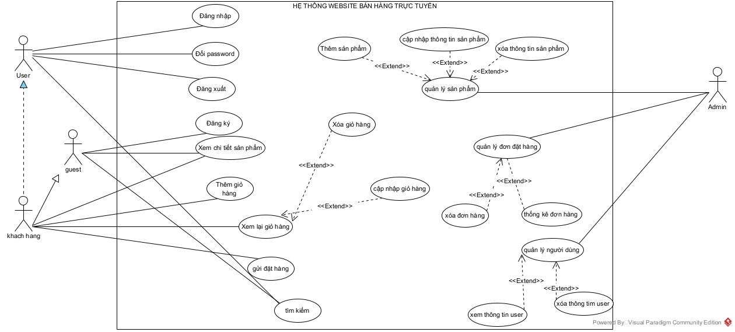

* Biểu đồ thiết kế lớp thực thể

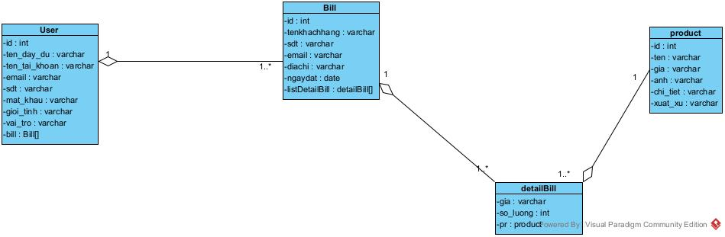

* THIẾT KẾ CƠ SỞ DỮ LIỆU
* Cách thiết kế database
* Các bước xử lý : Lấy sơ đồ lớp thực thể trong giai đoạn thiết kế làm đầu vào, sau đó xử lý qua năm bước sau
* Bước 1 : Với mỗi lớp thực thể , tạo một bảng tương ứng. Tên bảng nên có tiền tố “tbl” + tên của lớp thực thể. Ví dụ, từ lớp thưc thể User, ta sẽ có bảng tương ứng là tblUser
* Bước 2 : Với mỗi lớp thực thể, chuyển tất cả các thuộc tính NON-OBJECT để đóng góp thành các cột tương ứng trong bảng. Ví dụ , trong class User có thuộc tính listBill là kiểu Bill[] là một thuộc tính đối tượng, vì thế nó sẽ bị xóa đi, phần còn lại là được giữ lại là (username, password, fullname, position, id) sẽ được xuất hiện trên bảng tblUser
* Bước 3 : Xem xét mối quan hệ số lượng giữa các lớp. Các mỗi quan hệ đó sẽ tương ứng với trường hợp sau :
  + Nếu mỗi quan hệ giữa 2 bảng là 1 – 1 thì ta nên gộp chúng chung thành 1 bảng. Tuy nhiên, trong vài trường hợp cụ thể, 2 bảng đó có thể nên phải tách ra
  + Nếu mỗi quan hệ giữa 2 bảng là 1 – n , thì ta giữ nguyên 2 bảng
  + Nếu mối quan hệ giữa 2 bảng là n – n thì ta nên tạo thêm một số bảng trung gian để chuyển quan hệ n – n thành nhiều mối quan hệ 1 – n. lúc đó ta phải quay lại bước phân tích để sửa
* Bước 4 : Tạo khóa cho các bảng :
  + Khóa chính (Primary key – PK) : Bảng nào có thuộc tính id thì thiết lập thuộc tính đó làm khóa chính cho bảng
  + Khóa ngoại ( Foreinger key – FK) : Nếu hai bảng tblA và tblB có quan hệ 1 – n (1 tblA có n tblB) thì trong bảng tblB phải có khóa ngoại thạm chiếu đến khóa chính của bảng tblA . Khóa ngoại có thể đặt tên là aId hoặc idA
* Bước 5 : Loại bỏ các thuộc tính gây dư thừa dữ liệu. Có hai loại thuộc tính gây dư thừa dữ liệu :
  + Thuộc tính bị trùng lặp : thường là thuộc tính của cùng một đối tượng, không phải là thuộc tính khóa nhưng lại xuất hiện ở 2 bảng khác nhau
  + Thuộc tính dẫn xuất : là thuộc tính của thể tính toán cơ học từ các thuộc tính khác trong bảng CSDL. Ví dụ một số thuộc tính xuất thân từ các lớp thống kê thì thường là thuộc tính dẫn xuất. Sau khi loại bỏ các thuộc tính dư thừa. Nếu có xuất hiện bảng nào không còn thuộc tính nữa ngoài một khóa ngoại thì có thể bỏ luôn bảng đấy

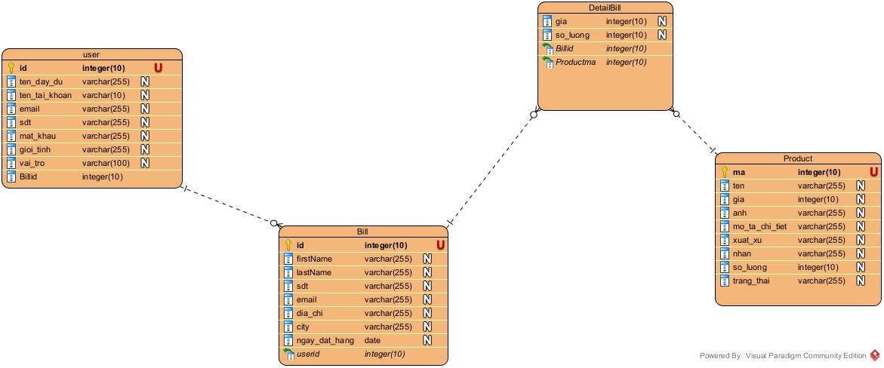

* Biểu đồ tuần tự
* Biểu đồ tuần tự chức năng login

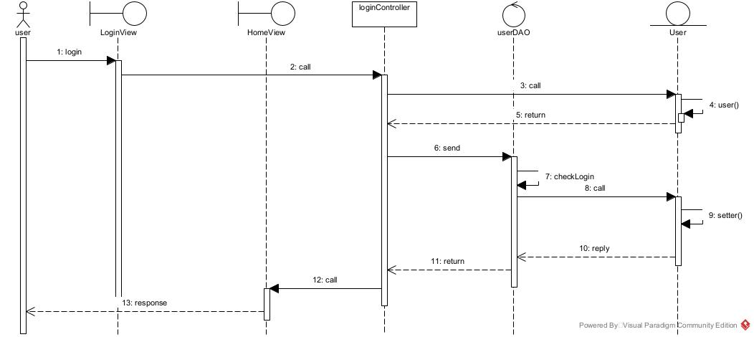

* Biểu đồ tuần tự chức năng đăng ký tài khoản

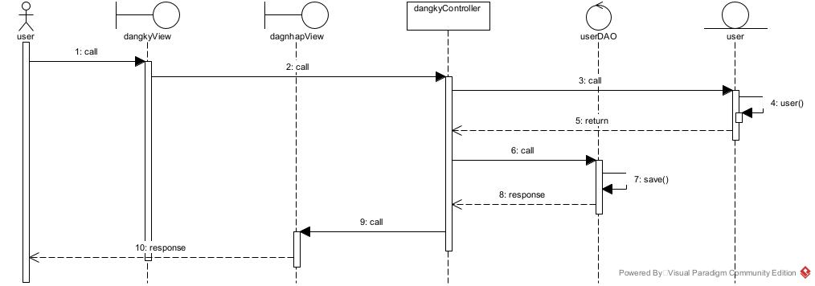

* Biểu đồ tuần tự chức năng tìm kiếm sản phẩm theo tên

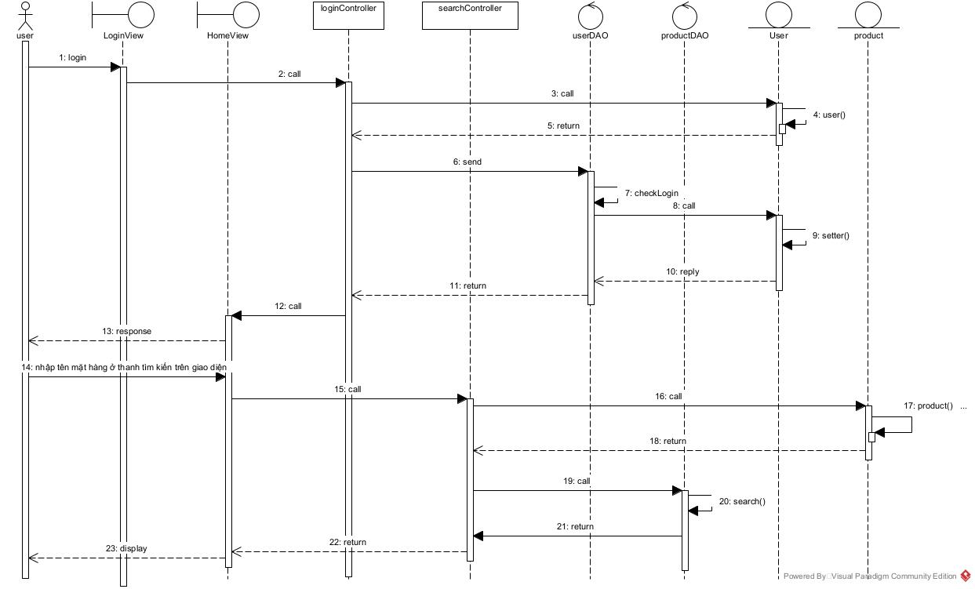

* Biểu đồ tuần tự chức năng xem thông tin tài khoản

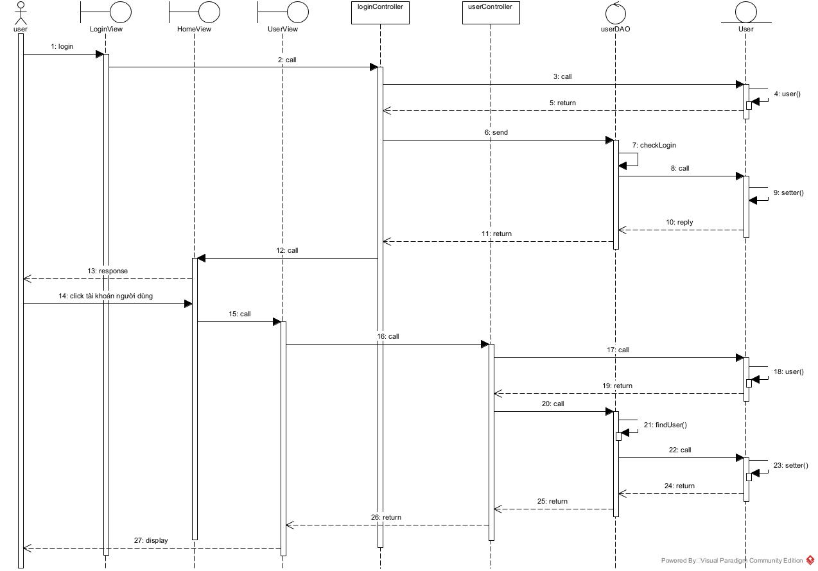

* Biểu đồ tuần tự chức năng thêm mới sản phẩm

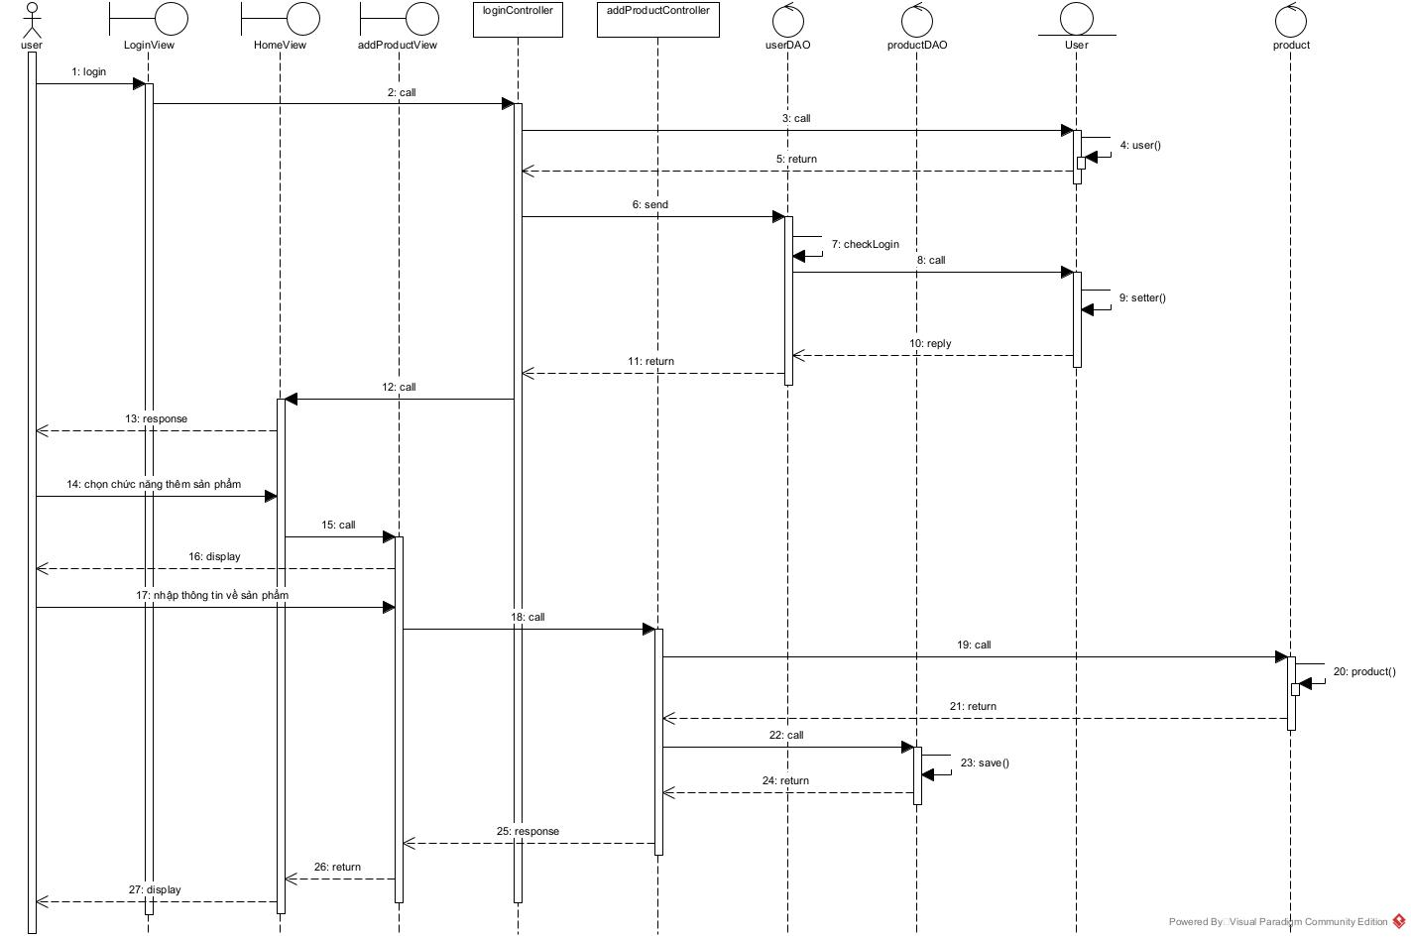

* Biểu đồ tuần tự chức năng thêm sản phẩm vào giỏ hàng

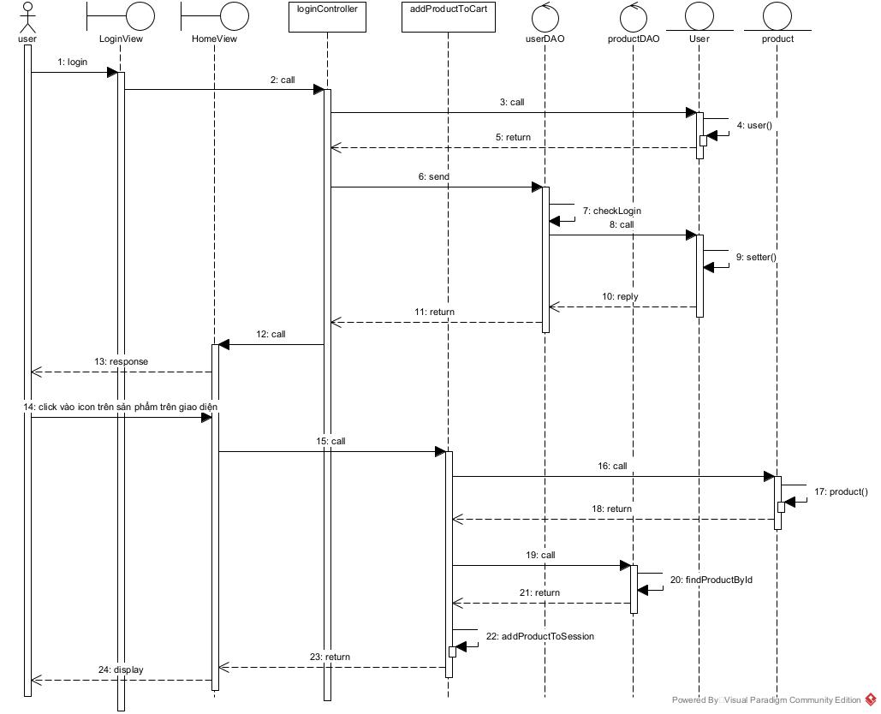

* Biểu đồ tuần tự chức năng thanh toán giỏ hàng

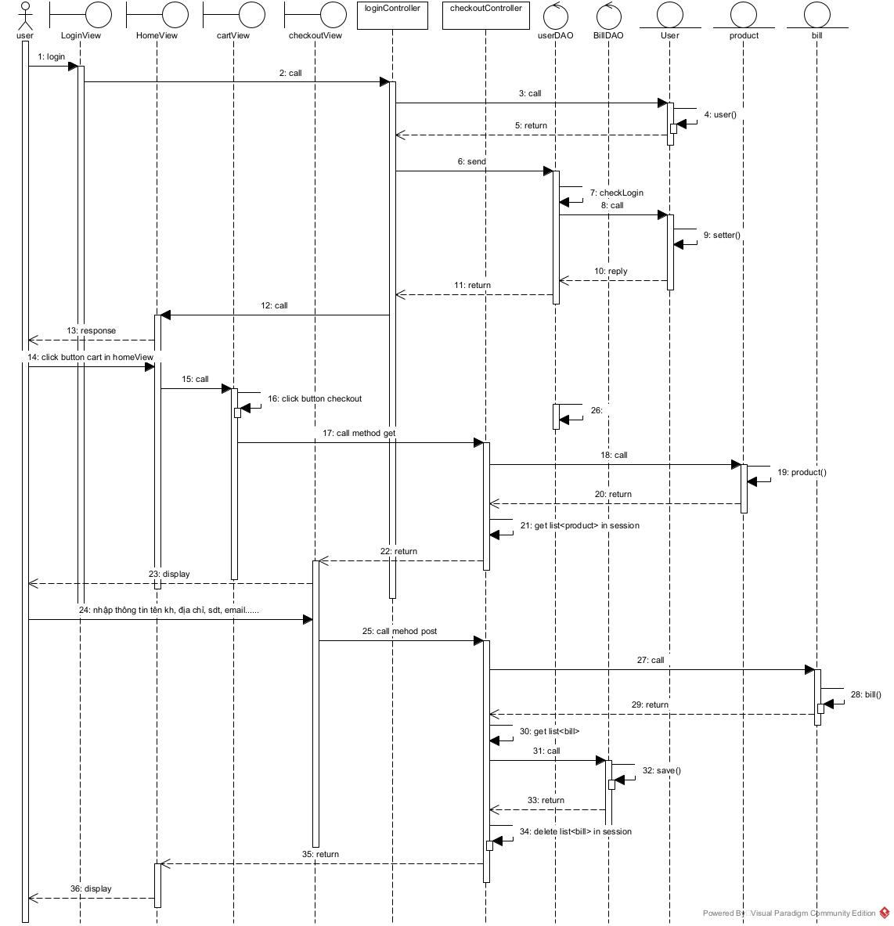

* Biểu đồ tuần tự chức năng thống kê tài khoản người dùng

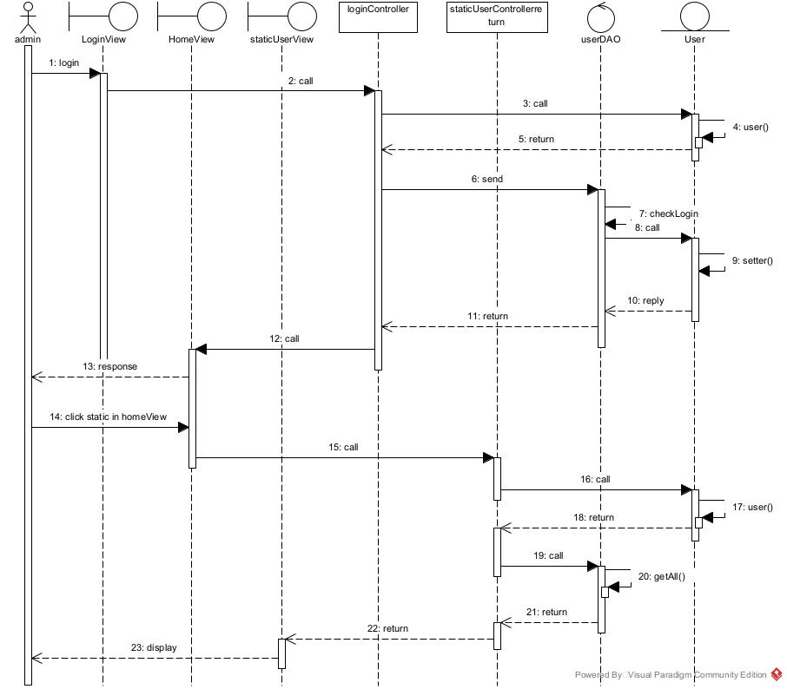

* Biểu đồ tuần tự chức năng thống kê các đơn hàng của tài khoản

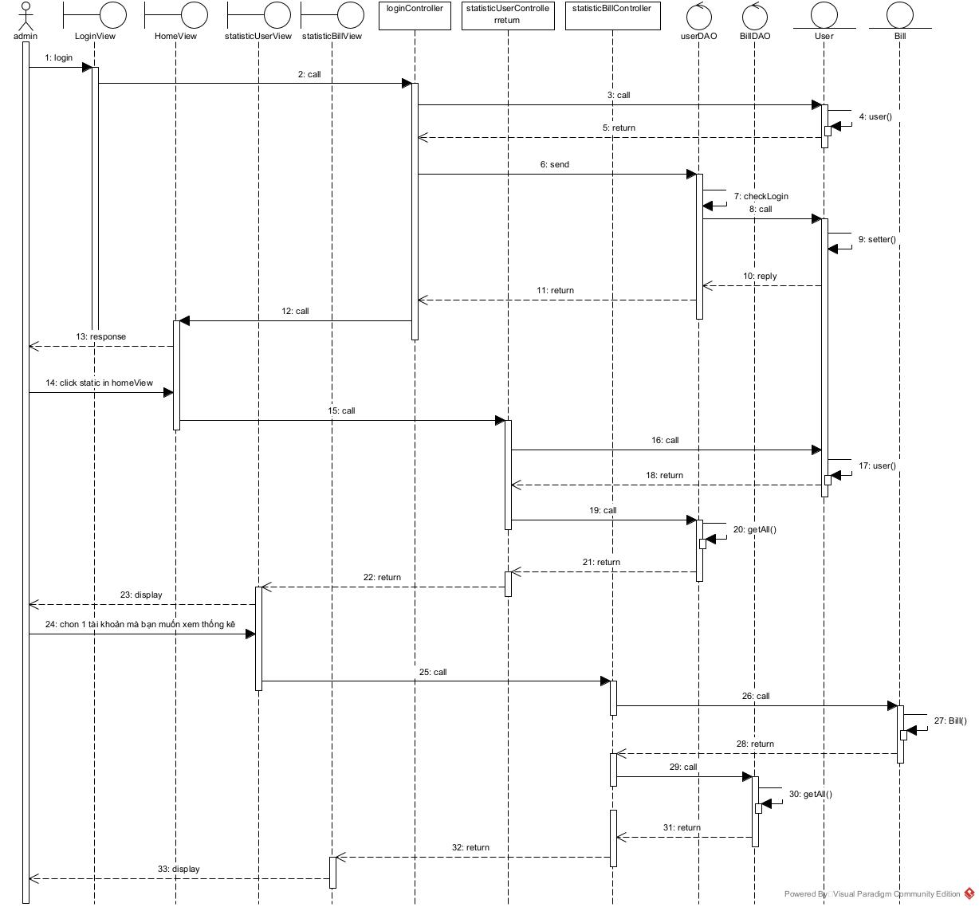

* Biểu đồ tuần tự chức năng thống kê chi tiết đơn hàng của tài khoản

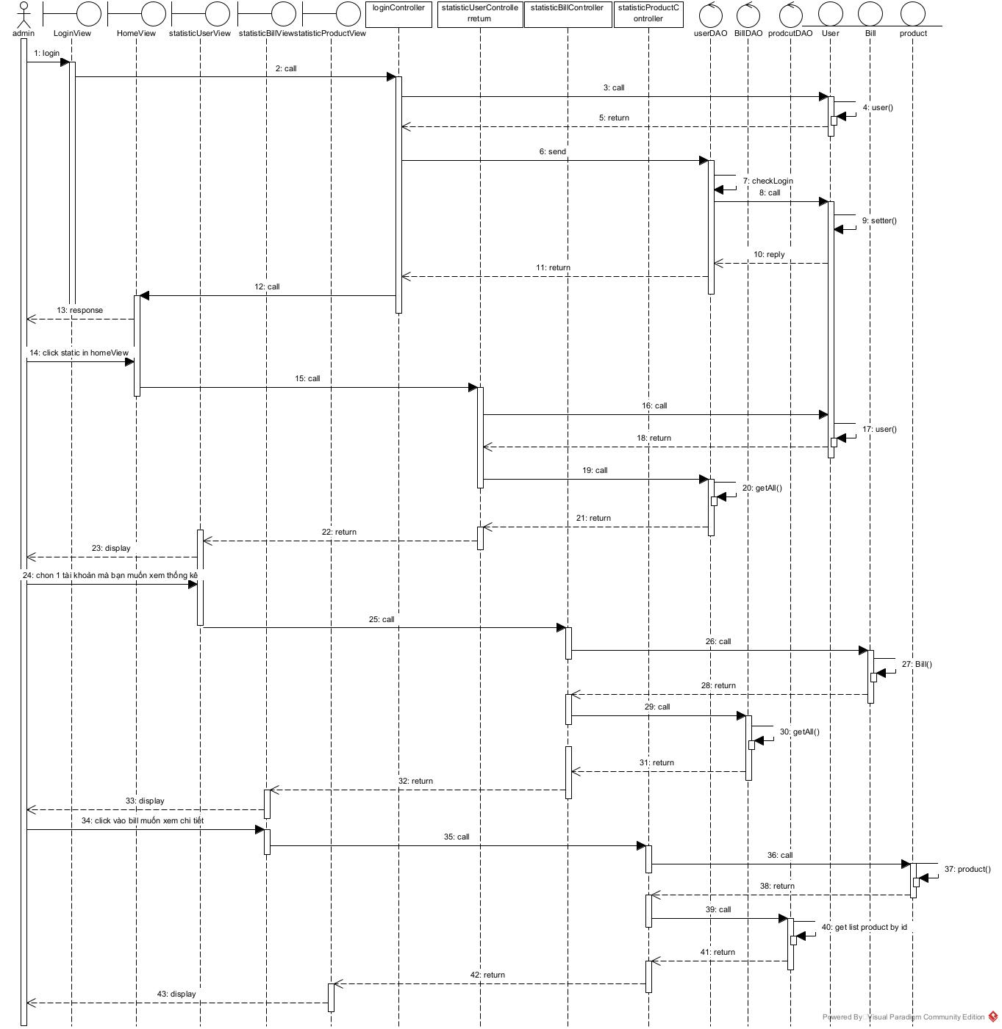

1. KẾT QUẢ ĐẠT ĐƯỢC

* Giao diện login

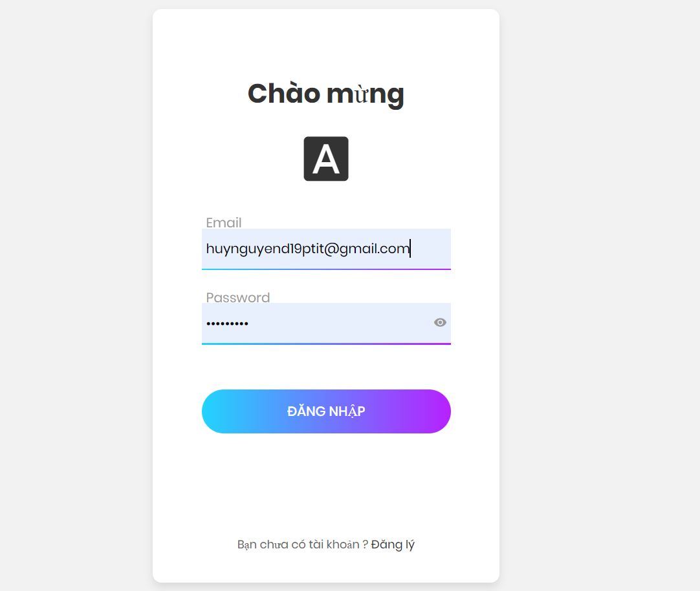

* Giao diện đăng ký

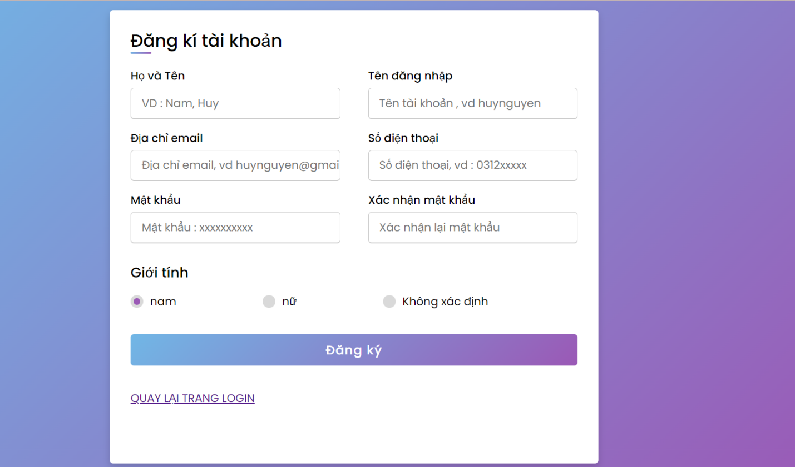

* Giao diện trang chủ của khách hàng

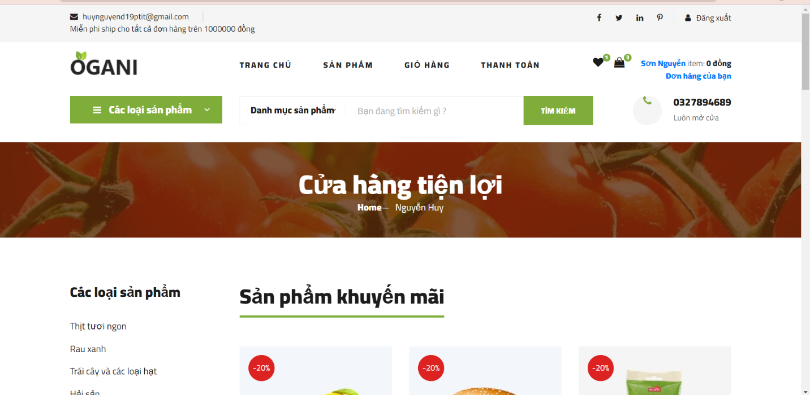

* Giao diện trang chủ của admin

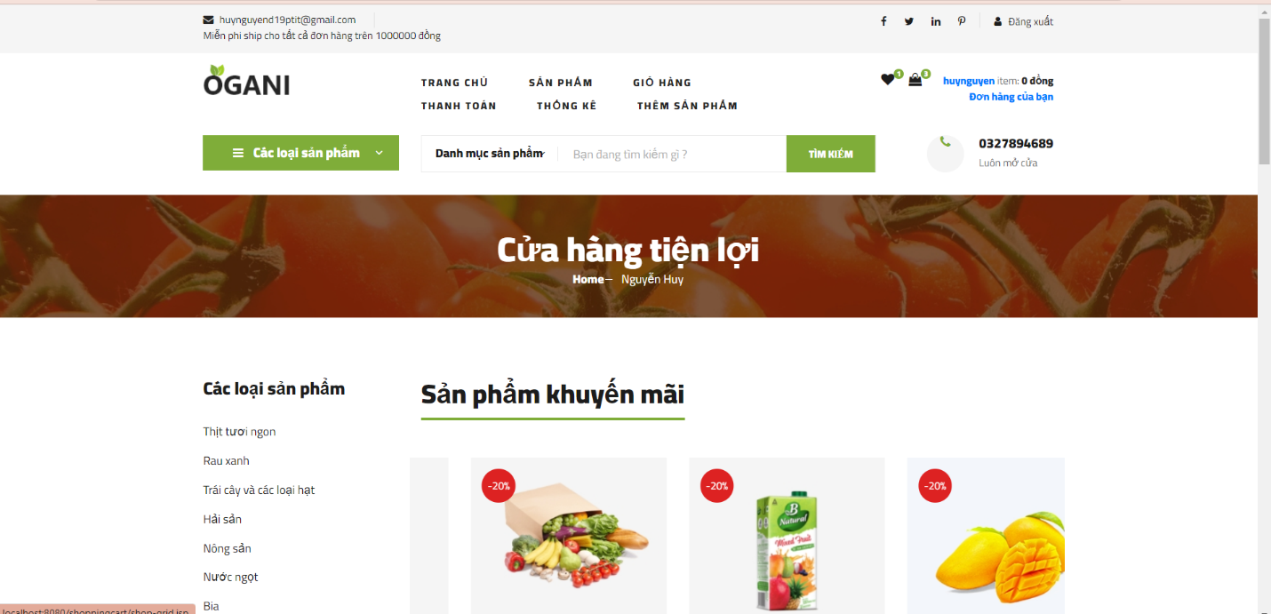

* Giao diện chỉnh sửa thông tin của sản phẩm

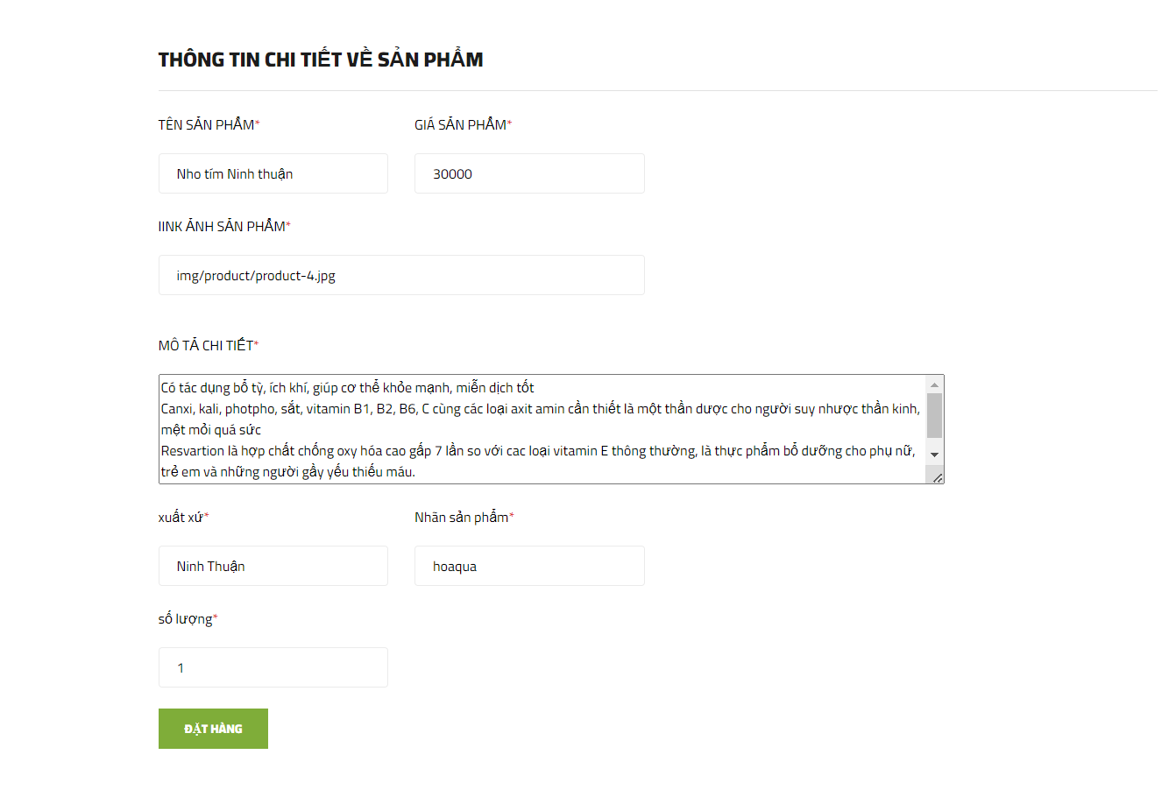

* Giao diện chỉnh sửa thông tin của khách hàng

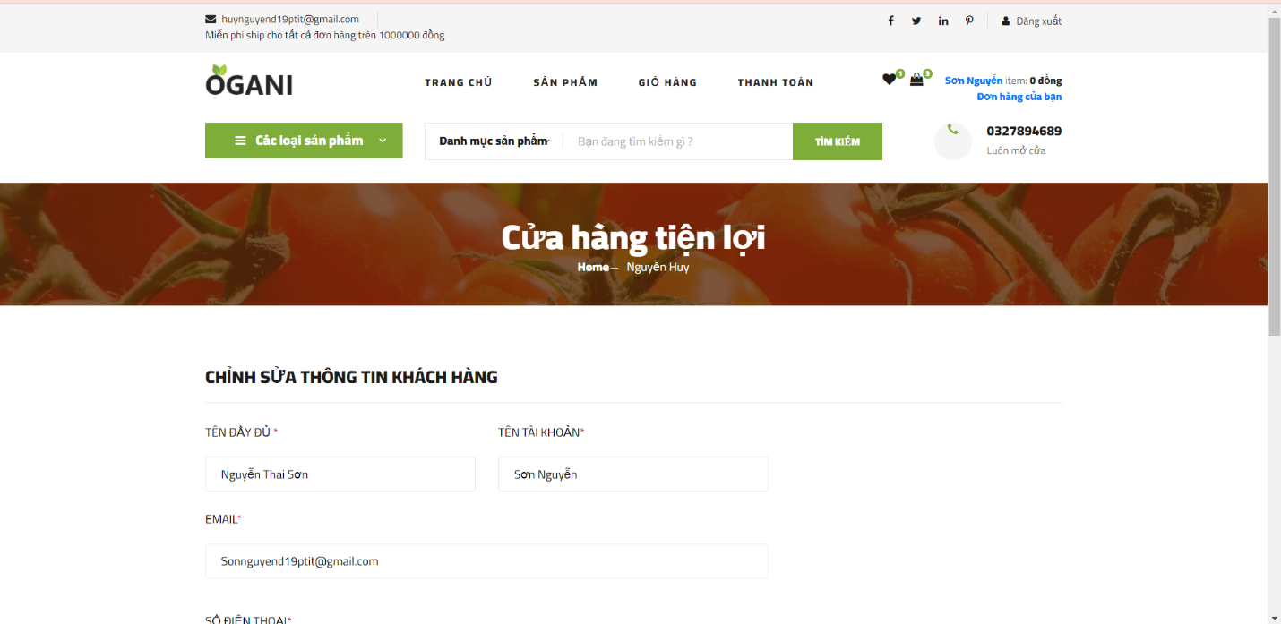

* Giao diện giỏ hàng

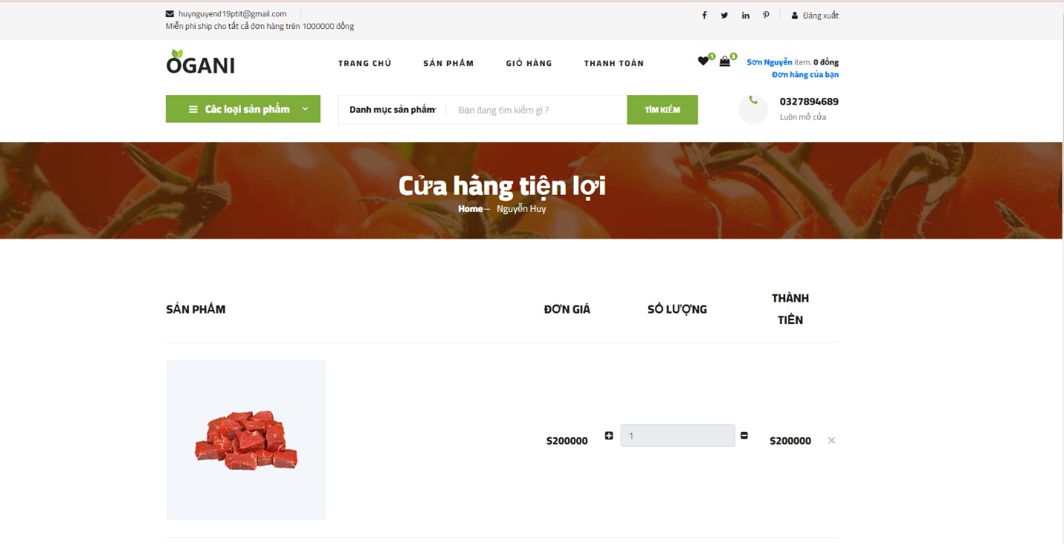

* Giao diện thanh toán

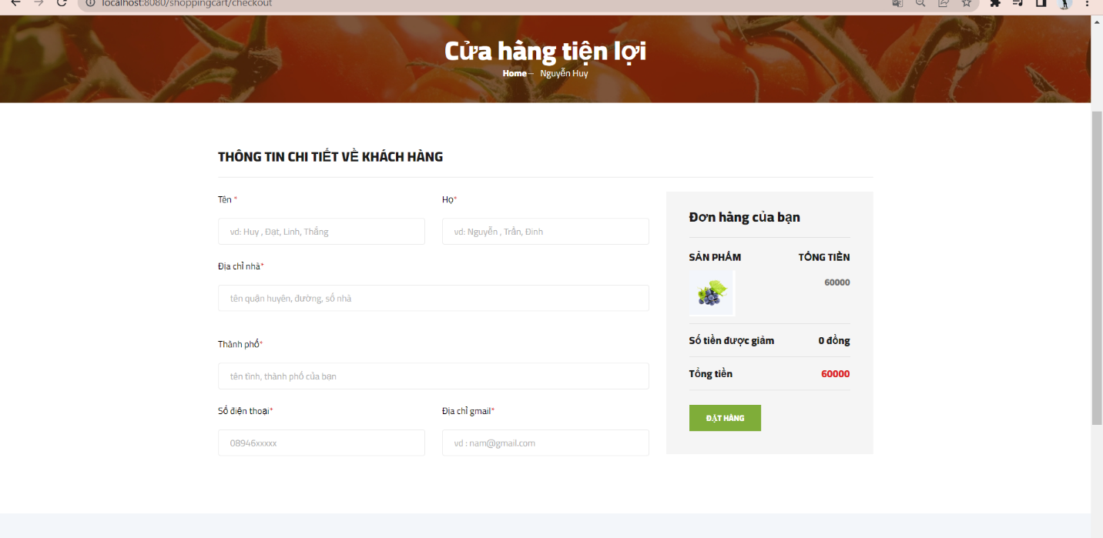

* Giao diện thống kê tài khoản người dùng

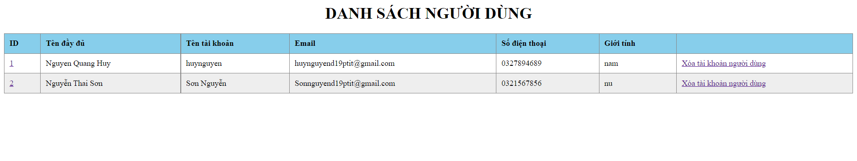

* Giao diện thống kê đơn hàng của người dùng

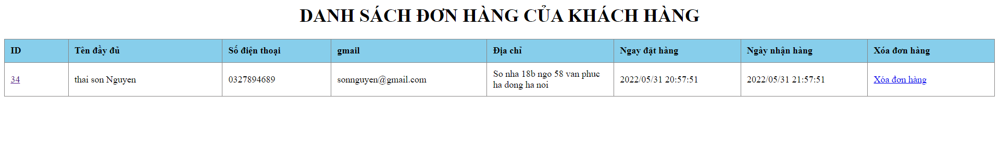

* Giao diện thống kê chi tiết đơn hàng của người dùng

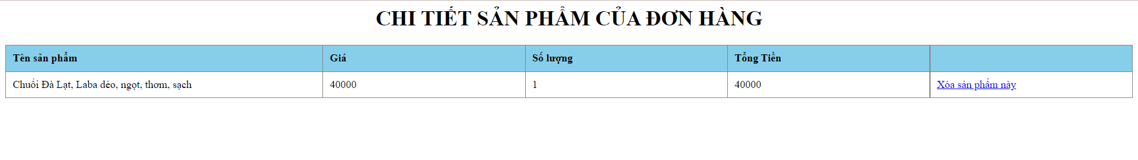

* Giao diện thêm sản phẩm mới vào cửa hàng

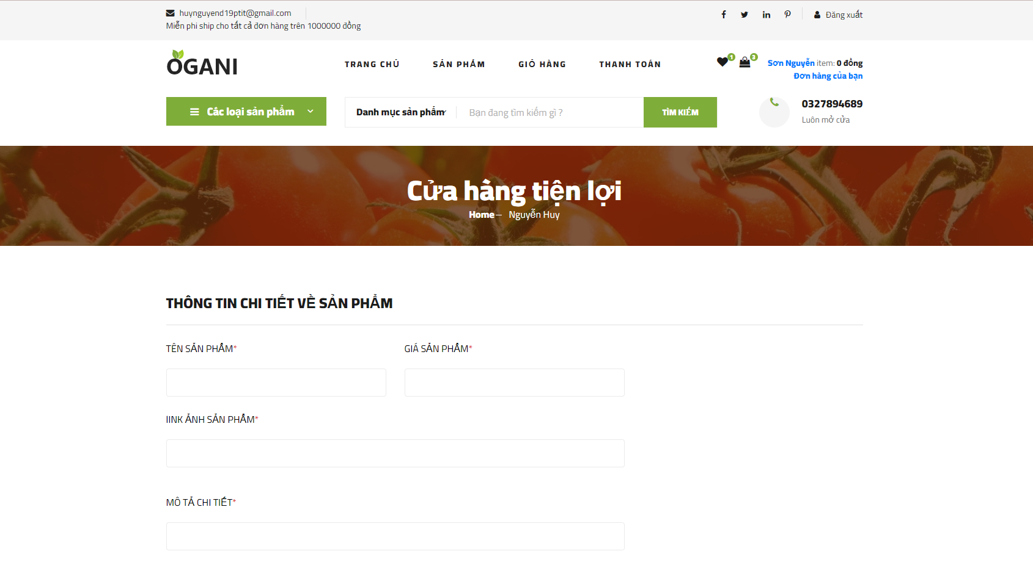

1. GIỚI THIỆU VỀ CÁC NGÔN NGỮ SỬ DỤNG ĐỂ TẠO SẢN PHẨM

* Java - servlet
  + - Servlet chính là công nghệ được dùng để thiết lập ra các ứng dụng web.
    - Servlet được xem là một API cung cấp các interface, lớp và cả các tài liệu.
    - Servlet cũng là một thành phần website được lập trình viên triển khai trên máy chủ, phục vụ cho mục đích tạo các trang web động.
    - Với Servlet, bạn được phép thu thập dữ liệu đầu vào của người dùng thông qua website. Cụ thể, chúng sẽ hiển thị bản ghi từ một nguồn cơ sở dữ liệu hay từ nguồn khác.
    - Servlet sử dụng công nghệ mạnh mẽ và cho phép mở rộng. Mặc dù trước khi Servlet ra đời, đã có ngôn ngữ kịch bản CGI (viết tắt của Common Gateway Interface) được dùng làm ngôn ngữ lập trình phổ biến, tuy nhiên, nó vẫn còn tồn tại nhiều bất cập. Do đó, Servlet được nghiên cứu và phát triển để có thể khắc phục những hạn chế mà CGI mang lại.
* JSP
  + - JSP là viết tắt của JavaServer Pages là một công nghệ để phát triển các trang web động. JSP giúp các nhà phát triển chèn java code vào các trang HTML bằng cách sử dụng các thẻ JSP đặc biệt.
    - JSP là một kiểu Java servlet được thiết kế để tạo ra giao diện người dùng cho một ứng dụng Java web. Các nhà phát triển web viết các JSP như các tệp văn bản kết hợp mã HTML hoặc XHTML, các phần tử XML, các action và lệnh JSP.
    - Sử dụng JSP, bạn có thể thu thập dữ liệu đầu vào từ người dùng thông qua các Form của trang web, trình bày các bản ghi từ một cơ sở dữ liệu hoặc một nguồn khác, và tạo các trang web động.
    - Các thẻ JSP có thể được sử dụng cho nhiều mục đích khác nhau, chẳng hạn như truy xuất thông tin từ cơ sở dữ liệu hoặc đăng ký mới, truy cập các thành phần JavaBeans, kiểm soát giữa các trang và chia sẻ thông tin giữa các request, các trang vv.
* Hệ quản trị cơ sở dữ liệu MySQL
  + - MySQL là một hệ thống quản trị cơ sở dữ liệu nhưng có mã nguồn mở dùng để tạo và quản trị các cơ sở dữ liệu và được sử dụng với ngôn ngữ truy vấn có cùng một cấu trúc là Structured Query Language – viết tắt là SQL.
    - MySQL Workbench là công cụ giúp người lập trình có thể giao tiếp với hệ quản trị cơ sở dữ liệu MySQL thay vì phải sử dụng các dòng lệnh Command-line phức tạp và mất thời gian . MySQL workbech được thiết kế đơn giản và dễ sử dụng có thể thích hợp với nhiều hệ điều hành như windowns, MacOS